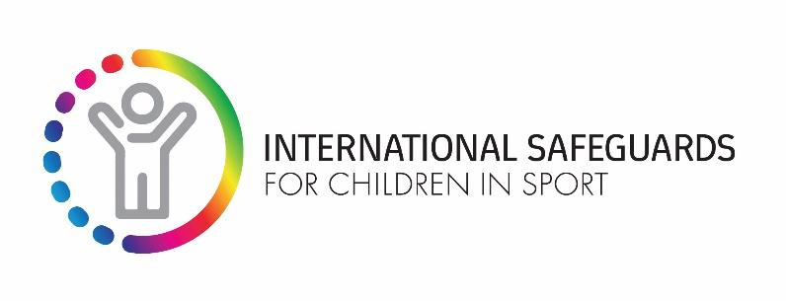
#SafeSportDay : 8 Août 2025
Guide des réseaux sociaux

Rejoignez la campagne #SafeSportDay et aidez-nous à sensibiliser le public à l’importance de la pratique du sport dans un environnement sûr pour tous les enfants.

En 2025, notre thème est: les personnes qui font en sorte que les enfants pratiquent le sport dans un environnement sûr

Joignez-vous à nous pour célébrer les héros méconnus du sport – et tout ce qu’ils font.

Message clé: Ce sont les gens qui font en sorte que les enfants pratiquent le sport dans un environnement sûr!

Appel à l'action: « Nous nous engageons à assurer la sécurité des enfants dans le sport chaque jour. Prenez également cet engagement et rejoignez #TeamSafeSport! »

Ce que vous pouvez faire avant la Journée du sport sécuritaire :
- Créez un compte à rebours sur les réseaux sociaux avant la Journée du sport sécuritaire.
- Présentez votre Responsable des questions de Sauvegarde et Protection et expliquez-lui ce qu’il publiera lors de#SafeSportDay.
- Apprenez-en davantage sur les garanties internationales sur safeinsport.org

Ce que vous pouvez faire lors de la Journée du sport sécuritaire :
- 1.Célébrez votre Responsable des questions de Sauvegarde et Protection et son travail quotidien afin que les enfants pratiquent le sport dans un environnement sûr. Vous pouvez lui demander de documenter une journée leur vie à l'approche de #SafeSportDay ou lui confier vos comptes sur les réseaux sociaux le 8 août!
- Utilisez le 8 août pour annoncer votre dernière réussite ou initiative en matière de sauvegarde.
- Si vous ne l’avez pas encore fait, engagez-vous ici pour le Sport dans un environnement Sûr et partagez.
- Invitez vos athlètes à publier sur leurs propres comptes des articles sur la protection et la Journée du sport sécuritaire. Suggestion de sujet : Célébrez ceux qui vous font vous sentir en sécurité dans le sport et pourquoi c'est important.

Graphiques: Vous pouvez utiliser et adapter ce graphique

Guide des bonnes pratiques (Facebook, Twitter, Instagram, LinkedIn)

Veuillez inclure ces hashtags: #SafeSportDay + #TeamSafeSport

Identifiez-nous
Facebook et X: @SafeInSports
Instagram: @internationalsafeguards
LinkedIn: @international safeguards for children in sport

Aimer, Partager, Retweeter, Republiez
Facebook: Rendez-vous sur la page, et aimez et partagez les publications: https://www.facebook.com/SafeinSports
X: Suivez, aimez et retweetez: https://x.com/SafeinSports
Instagram: Suivez, aimez et republiez: https://www.instagram.com/internationalsafeguards/
LinkedIn: Suivez, aimez et republiez: https://www.linkedin.com/company/international-safeguards-for-children-in-sport/

Photos et Vidéos
La vidéo est essentielle, en particulier celle de vos athlètes et votre Responsable des questions de Sauvegarde et Protection partageant leurs réflexions sur la protection !

Lorsque vous photographiez ou filmez:
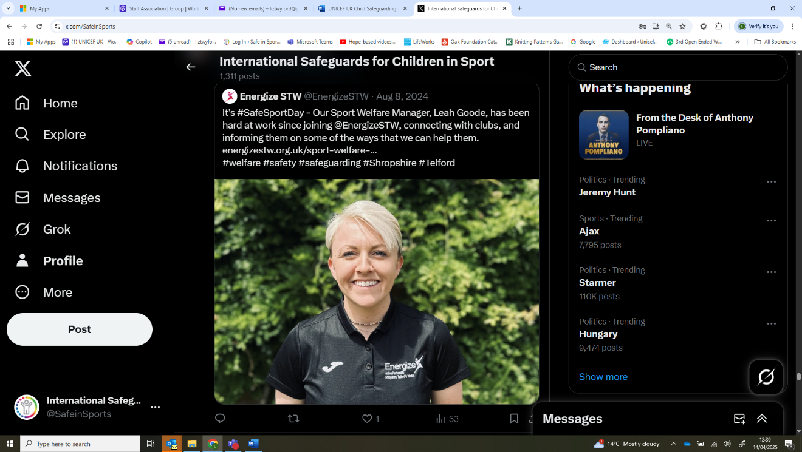
- Lumière – La lumière naturelle est ce qu’il y a de mieux! Installez-vous près d’une fenêtre. Si ce n’est pas possible, essayez de capter le plus de lumière possible.
- Soyez créatif et prenez du bon temps! Prenez une photo sur votre terrain de jeu.
- Rapprochez-vous. Au lieu de “zoomer” pour prendre votre photo, rapprochez-vous de votre sujet autant que possible.
- Demandez la permission avant de partager vos photos ou vidéos, surtout s’il s’agit d’enfants de 17 ans ou moins (voir le guide ci-dessous).

Conseils au sujet des Images et Films d’Enfants
Si vous impliquez des enfants dans votre campagne, il est particulièrement important d’obtenir leur consentement éclairé avant d’utiliser des photos ou vidéos dans lesquelles ils apparaissent. Le consentement éclairé signifie donner sa permission en toute connaissance des conséquences potentielles.

Cliquez ici pour plus de conseils et un exemple de formulaire de décharge.

